Федеральное государственное бюджетное образовательное учреждение

высшего образования «Самарский государственный медицинский университет»

Министерства здравоохранения Российской Федерации

ПРОГРАММНОЕ ОБЕСПЕЧЕНИЕ

Программа для ЭВМ «Калькулятор индекса активности болезни Крона» для многократной виртуальной диагностики тяжести обострения (атаки) болезни Крона в повседневной клинической практике

Руководство по эксплуатации

Самара 2023

**Аннотация**

Настоящее руководство по эксплуатации содержит сведения по настройке и эксплуатации программы для ЭВМ «Калькулятор индекса активности болезни Крона (индекса Беста)» для многократной виртуальной диагностики тяжести обострения (атаки) болезни Крона в повседневной клинической практике.

Руководство по эксплуатации обеспечивает полную информативность по работе с программой для ЭВМ, описывает все реализованные функции программы.

Руководство состоит из разделов:

* Назначение и условия применения программы для ЭВМ;
* Подготовка к работе программы для ЭВМ;
* Практическое применение программы для ЭВМ;
* Аварийные ситуации.

Содержание

|  |  |  |
| --- | --- | --- |
| 1 | Назначение программы 1.1. Комплектация программы 1.2. Требования к конфигурации программного обеспечения | 4  6  6 |
| 2 | Установка программы 2.1 Установка программы2.2. Запуск программы | 7  7 |
| 3 | Последовательность работы | 6 |
| 4 | Практическое применение программы для ЭВМ  4.1 Активация лицензии  4.2. Запуск программы для ЭВМ  4.3 Проверка безопасности  4.4. Вывод результата расчета  30 | 10  10  10  11  11 |
| 5 | Аварийные ситуации | 12 |

#### 1 Назначение программы

Разработанная программа для ЭВМ предназначена для многократной виртуальной диагностики тяжести обострения (атаки) болезни Крона в повседневной клинической практике, в том числе амбулаторной, в рамках диспансерного наблюдения с целью замедления прогрессирования заболевания и улучшения его прогноза без использования дополнительного оборудования и расходных материалов.

Функциональные возможности:

1. Оценка состояния пациента по выделенным критериям:

1.1. Частота жидкого или кашицеобразного стула

1.2. Боль в животе

1.3. Общее самочувствие

1.4. Наличие других симптомов (внекишечные или кишечные осложнения)

1.5. Лихорадка ≥ 37,5

1.6. Применение лоперамида (других опиатов) для купирования диареи

1.7. Напряжение мышц живота (или пальпируемый инфильтрат)

1.8. Гематокрит

1.9. Масса тела в кг

1. Автоматическое вычисление результата по сумме баллов по всем шкалам, с вынесением заключения:

2.1. при итоговом значении от 0 до 149 баллов диагностируется состояние клинической ремиссии;

2.2. при итоговом значении от 150 до 300 баллов диагностируется состояние легкой атаки,

2.3. при итоговом значении от 301 до 450 баллов диагностируется состояние среднетяжелой атаки,

2.4. при итоговом значении больше 450 баллов диагностируется состояние тяжелой атаки.

1. Общее время заполнения ячеек калькулятора до 7 минут.

К работе с программой допускаются лица, обладающие:

3.1. наличием опыта работы с персональным компьютером на базе операционных систем Microsoft Windows на уровне неквалифицированного и квалифицированного пользователя;

3.2. умением свободно осуществлять базовые операции в стандартных браузерах сети Интернет и приложениях Windows.

Использование программы интуитивно понятно и не требует ознакомления с настоящей инструкцией.

1.1 Комплектация программы для ЭВМ:

Программное обеспечение состоит из HTML файла, расположенного на сайте.

1.2 Требования к конфигурации программного обеспечения:

Для доступа к программе для ЭВМ обязательно подключение к сети Интернет.

Для функционирования программы для ЭВМ не обязательно подключение к сети Интернет.

Для корректной работы программы для ЭВМ необходимо, чтобы аппаратное обеспечение и системное программное обеспечение удовлетворяли представленным ниже требованиям.

Характеристики персонального компьютера пользователя для хранения и воспроизведения программы:

1. Процессор Intel Pentium G4600 и выше или аналогичный;
2. Видеоядро или видеокарта характеристик видеоядра Intel HD 630 или выше
3. Оперативная память не менее 4 Гб;
4. Жесткий диск от 128 Гб;
5. Операционная система Windows 10 x64 или новее;
6. Дисплей монитора с разрешением не менее 1000 x 1000 px;
7. Устройства ввода: клавиатура, мышь.

#### 2. Установка программы

#### 2.1 Установка программы

Не требуется. Доступ осуществляется через ссылку, ведущую к HTML-странице браузера, содержащую необходимые параметры.

#### 2.2. Запуск программы

Для доступа к программе необходимо выполнить следующие действия:

1. Получить доступ к файлу программы, перейдя по ссылке:

<https://store.steampowered.com>; *сейчас указать не можем*

1. На открывшейся HTML-странице браузера (рис.1.) выбрать необходимые данные (рис.2.).
2. В случае, если программа не запустилась, необходимо перезагрузить браузер и вновь пройти по ссылке:

<https://store.steampowered.com>. *сейчас указать не можем*

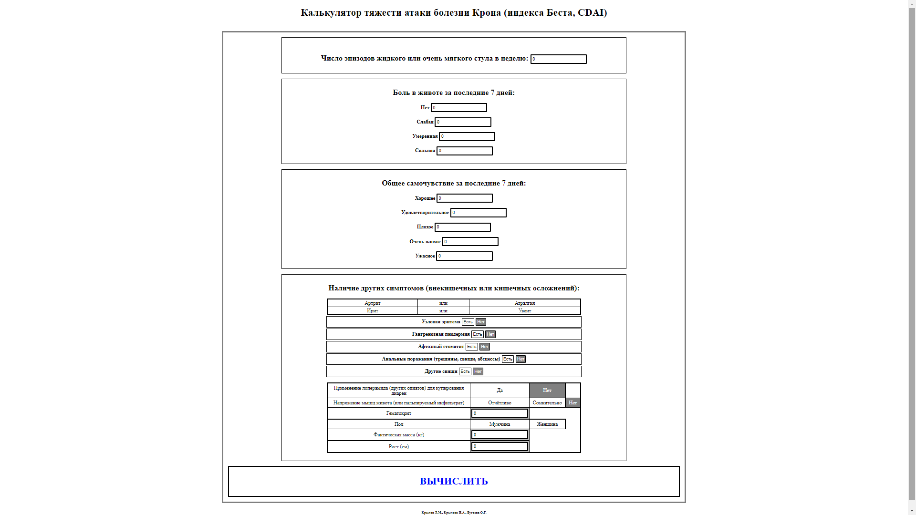

Рисунок 1 – Начальная страница программы

**3 Последовательность работы**

Для выбора данных пациента на странице браузера в полях значений программы необходимо:

1. В каждом поле значений выбрать данные, соответствующие симптомам пациента (рис.2.):

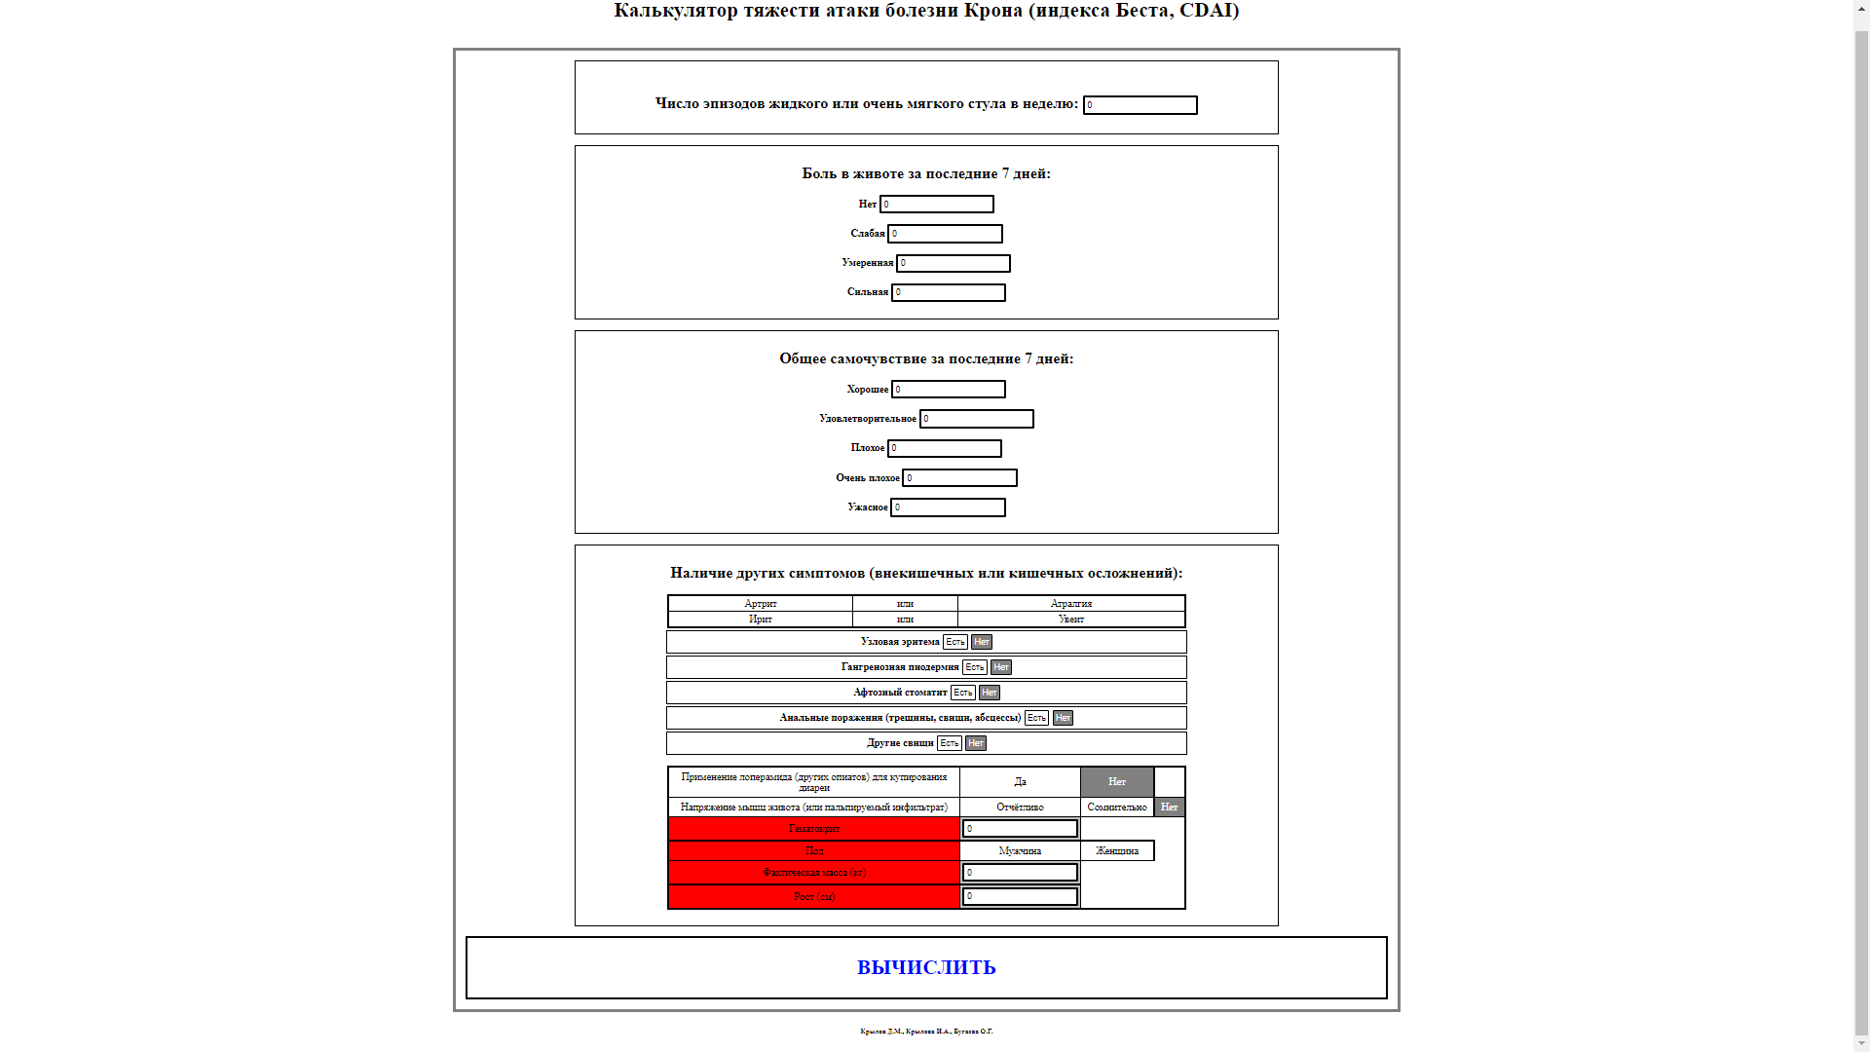

Рисунок 2 – Занесение значений в поля значений

2. Нажать кнопку [Вычислить];

3. В окне вывода результатов под кнопкой [Вычислить] появится итоговое значение баллов; вывод, соответствующий тяжести атаки болезни Крона; цвет фона таблицы изменится в соответствии с тяжестью атаки (рис.3.).

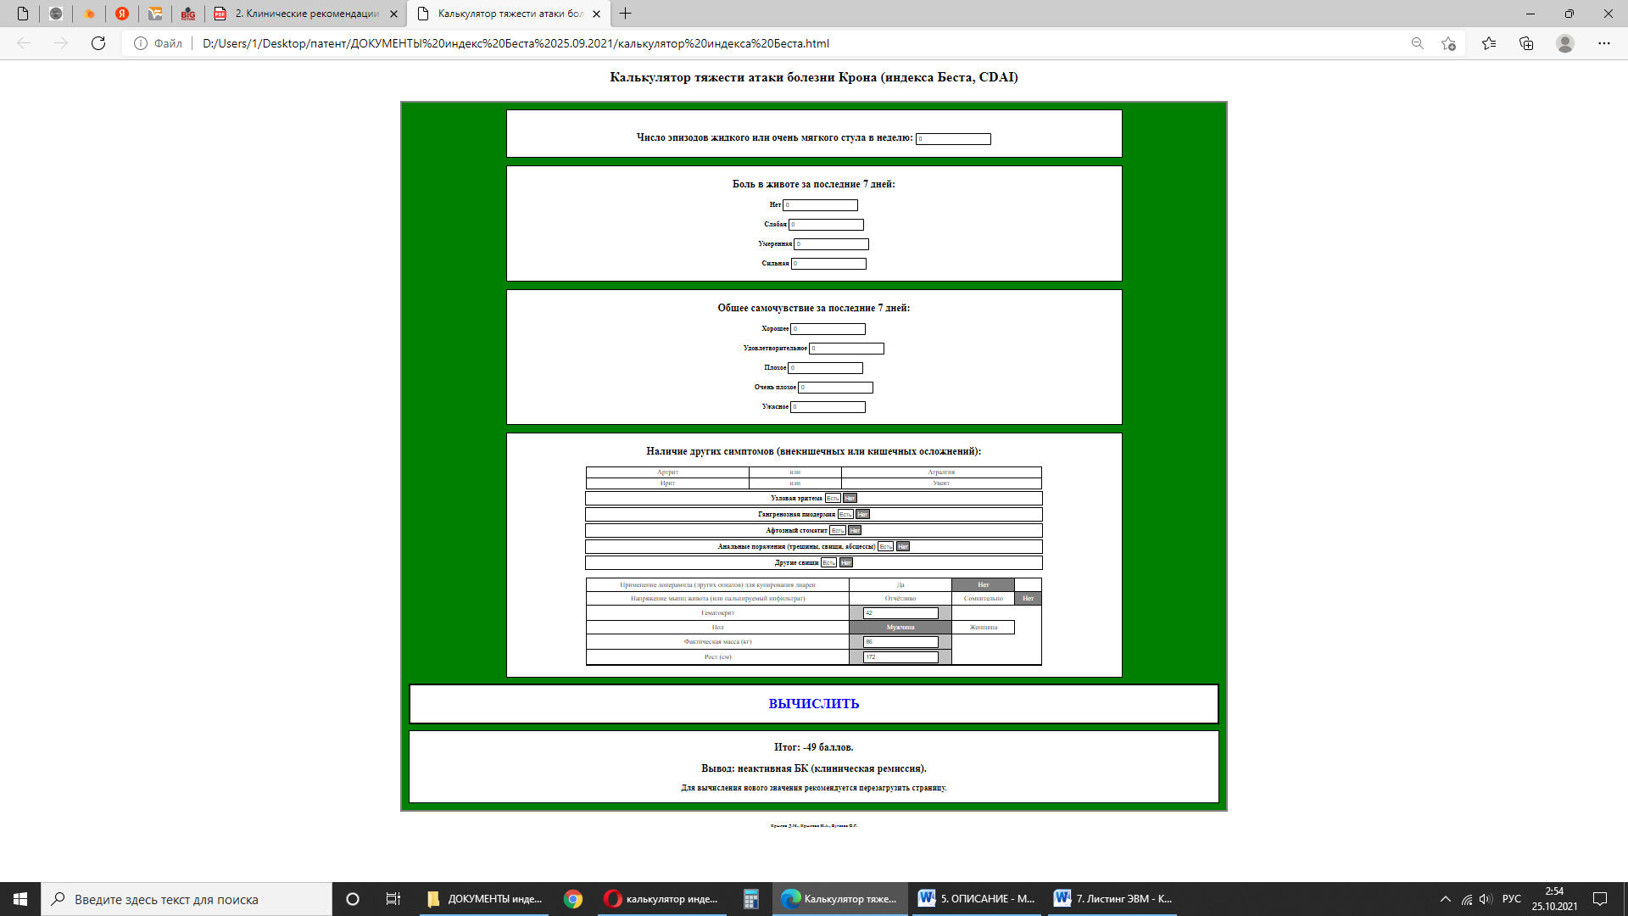

Рисунок 3 – Окно вывода результата

**4 Практическое применение** **программы для ЭВМ**

4.1 Активация лицензии

При первом запуске ПО, следует установить лицензию на продукт. Для этого в открывшемся окне «Активации» (рис. 26) необходимо ввести учетные данные. Нажать кнопку [Активировать].

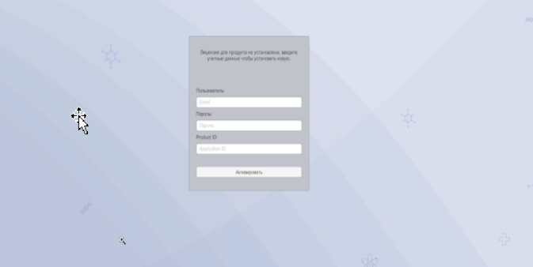

Рисунок – Окно «Активации»

* Если лицензия активировалась, но не загружается проект, требуется установить версию MICROSOFT VISUAL C ++

Для установки версии MICROSOFT VISUAL C ++, следует перейти по ссылке:

<https://itmen.software/soft/ms-visual>, в открывшемся окне нажать на ссылку «[Все версии одним файлом](https://itmen.software/soft/ms-visual#all)», произойдет скачивание файла на АПК. Далее установить ПО.

**4.2. Запуск программы для ЭВМ**

После успешной активации лицензии откроется HTML-страница браузера (рис.1.), в которой содержатся следующие опции:

- «Частота жидкого или кашицеобразного стула» - Учитывается сумма дефекаций за последние 7 дней

- «Боль в животе» - Учитывается сумма баллов за 7 дней

- «Общее самочувствие» - Учитывается сумма баллов за 7 дней

- «Наличие других симптомов (внекишечные или кишечные осложнения)» - Наличие каждого из перечисленных осложнений добавляет 1 балл

- «Лихорадка ≥ 37,5» - Учитывается сумма эпизодов лихорадки за 7 дней

- «Применение лоперамида (других опиатов) для купирования диареи» - учитывается применение препаратов в течение последних 7 дней

- «Напряжение мышц живота (или пальпируемый инфильтрат)» - Однократная оценка в момент осмотра

- «Гематокрит» - Учитывается разница между нормальным уровнем и показателем больного (с учетом знака «+» или «-»)

- «Масса тела в кг» - учитывается отношение фактической массы тела к рассчитанной идеальной массе тела

Для произведения автоматического расчета в каждом из указанных полей значений выбрать данные, соответствующие симптомам пациента (рис.2.).

**4.3 Проверка безопасности**

При работе с программой проверка безопасности не требуется.

**4.4. Вывод результата расчета**

– Нажать кнопку [Вычислить];

– Нажать кнопку [Обновить страницу] для произведения нового расчета.

**5 Аварийные ситуации**

В случае возникновения ошибок при работе с программой для ЭВМ необходимо обратиться в техническую поддержку на официальном сайте.